**Јавна набавка број: 188-17-O**

**Дана: 28.12.2017. године**

**ДОДАТНО ПОЈАШЊЕЊЕ 1**

**ПИТАЊЕ ПОТЕНЦИЈАЛНОГ ПОНУАЧА:**

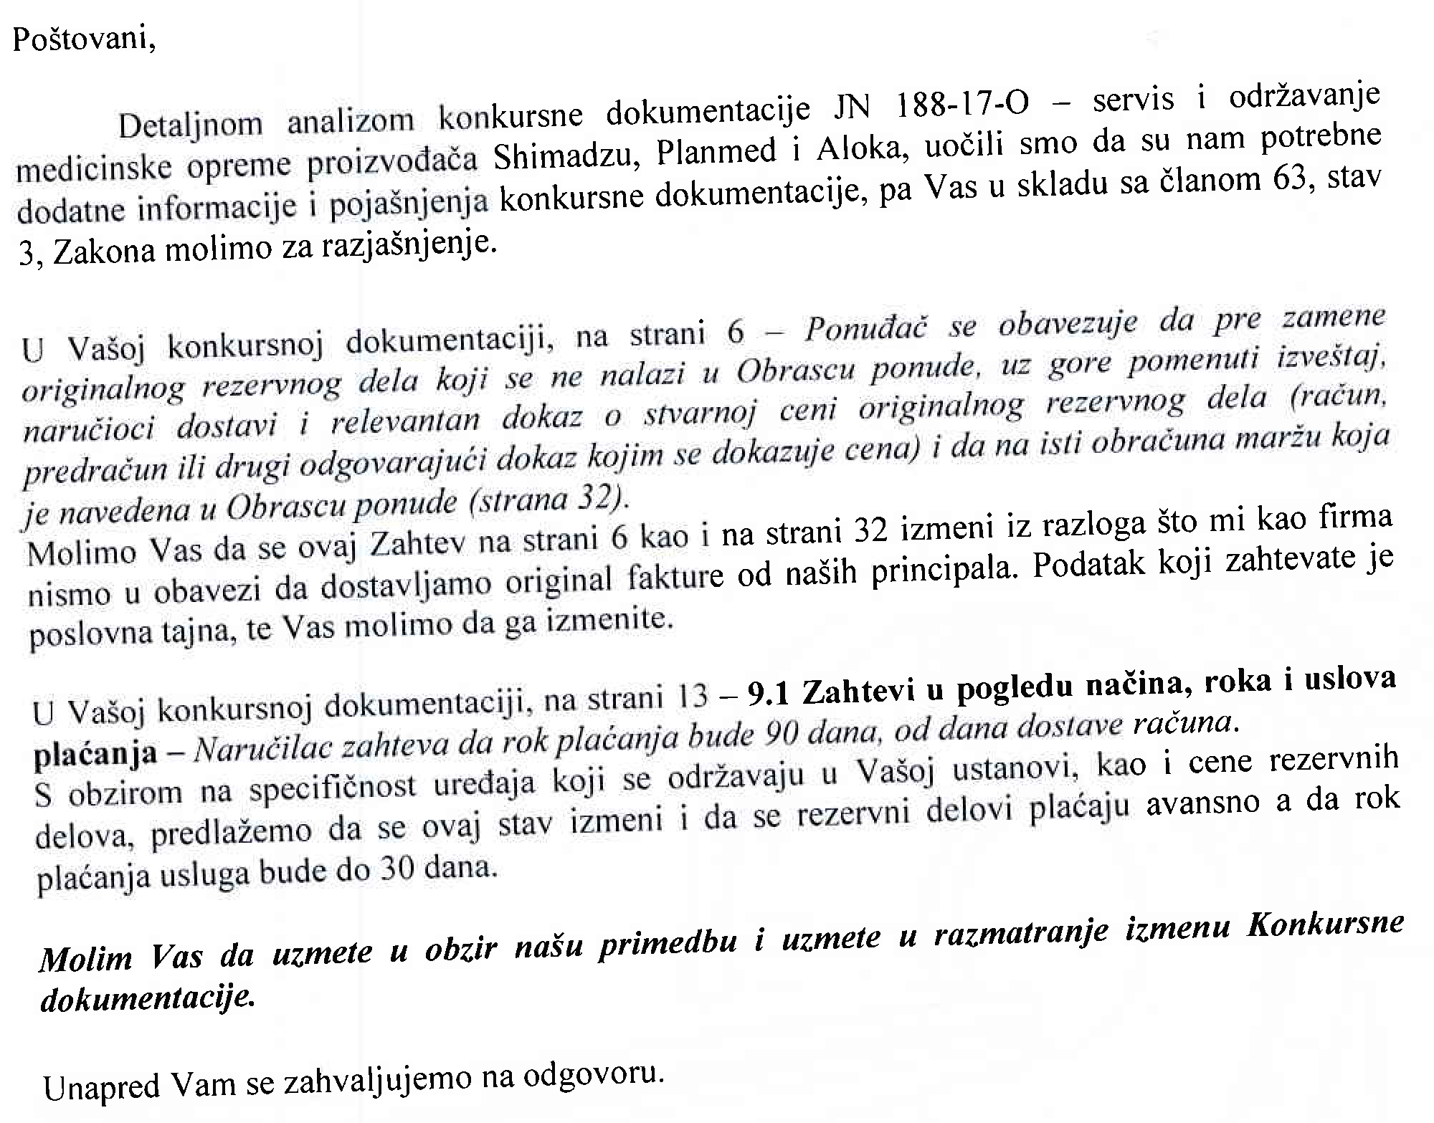

**ОДГОВОР НАРУЧИОЦА:**

1. Наручиац ће извршити измену конкурсне документације. Измена ће бити доступна на вебсатју Клиничког центра Војводине и Порталу јавних набавки.
2. Наручилац остаје при захтеву из конкурсне документације.

С поштовањем,

Комисија за јавну набавку 188-17-O